Вести от фермеров Айовы

Февраль 2017 года

КОГО МОЖНО СЧИТАТЬ НАСТОЯЩИМ ФЕРМЕРОМ

Здравствуйте, дорогие российские друзья и коллеги-фермеры!

Меня зовут Кейтлин Лэм. Недавно я начала работать специалистлм в отделе по работе с общественностью.

В этом качестве мне посчасливилось принять участие в работе ежегодной Конференции для молодых фермеров в конце января 2017 года, которая проходит под эгидой ФармБюро штата Айова.

Вот мои впечатления от того, что я увидела и услышала.

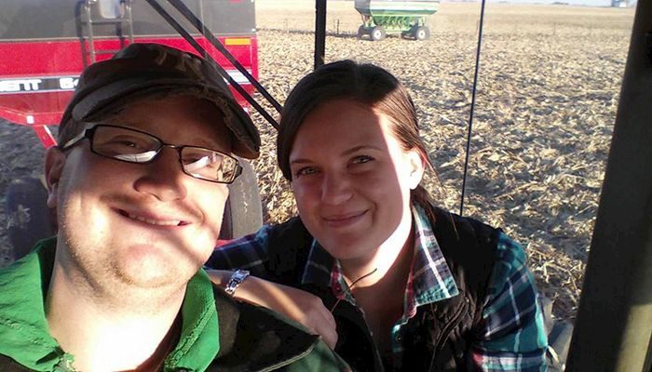
На фото: Крейг и Кейтлин Ламм
Моего мужа зовут Крейг. Он не думает, что он фермер и фермером себя не называет. Когда знакомые говорят ему: «Послушай, твоя жена говорит, что ты работаешь с отцом на ферме...» Крейг пожимает плечами и отвечает: « Да, помогаю, как могу». Крейг говорит это, потому что фермерство – не его единственная работа. А посмотрели бы вы на него во время уборочной страды! Мой день рождения я отмечаю в ноябре, когда еще вовсю идут полевые работы. Так вот, пару из них мы провели на тракторе, - уборку ведь не отменишь и не перенесешь!
На Конференции молодых фермеров штата Айова в январе этого года одна из участниц, Лин Болин, рассказывая о трудностях и радостях решения переехать из города в сельскую местность, попросила встать всех тех, кто помимо работы на ферме имеет еще дополнительную работу, которая не связана с сельским хозяйством. Я думаю, что Крейг бы удивился, если бы увидел, что со своих мест встали больше половины присутствующих.
По данным Университета штата Айова, один из трех фермеров имеет дополнительную работу вне фермы, а среди молодежи этот процент еще выше. Интересно, что в 1929 году только один из шестнадцати фермеров имел второй заработок помимо фермы. Ясно, что с тех пор многое изменилось. Крейг любит рассказывать, как его дед начинал работать на тракторе мощностью в одну лошадиную силу, а когда передапвал свою ферму сыну, то мощность трактора была уже 240 л/с!
Со всеми изменениями в технологии и образе жизни, - встает вопрос: кто же такой настоящий фермер? Идеального ответа на этот вопрос нет, но для себя я вывела такую формулу: она состоит из двух пунктов.
- Быть заботливым и небезразличным человеком во всех жизненных ситуациях. Например, на конференцию молодых фермеров съехались делегаты со всего штата, чтобы лучше познакомиться с мнением специалистов о том, как лучше защитить почву и сохранить в ней полезные удобрения после уборки урожая с полей. Ребята не только сами приехали поучиться и получить новую информацию, но многие из них привезли с собой своих детей. Было так умилительно видеть, как малыши ростом меньше метра с кепкой, деловито расхаживали по коридорам ФармБюро, прикладывали свои ладошки к стеклам и вращающимся дверям, оставляя на них следы от пирожных и конфет. Наблюдая за этими детками, я подумала, фермеры всегда стараются делать то, что воспитывает детей и дает им пример для подражания.
- Второе наблюдение, - это желание сотрудничать и принимать на себя новые вызовы жизни. Для решения своих проблем и поиска новых решений фермеры обращаются в службу поддержки фермеров Университета штата Айова, в котором работают ведущие специалисты в области сельского хозяйства, а также к местными ветеринарами и агрономами. Но на этой конференции я также видела, как молодые фермеры охотно делились опытом друг с другом. Я была бесконечно рада, когда мои знакомые представляли меня своим друзьям и коллегам. Фермерство – нелегкое дело. Оно не всегда «стерильно чистое дело» и не всегда хорошо пахнет. Быть фермером, - значит уметь переносить стресс и не ждать криков восторга со стороны. Главная же моя мысль – простая: независимо от того, живем ли мы в населенном пункте в 8 тысяч человек или в 80, - мы никогда не чувствуем, что мы живем оторвано, на острове.
Поэтому фермерство для меня – это гораздо больше, чем высевать ровненькие рядки зерновых или ухаживать за животными. Даже если мой муж, Крейг, видит себя как «просто парень, который управляет тележкой с зерном, расчищает поля от валунов, ремонтирует забор, следит за уровнем кукурузы в зернохранилище или сидит за баранкой огромного грузовика, - как и эти ребята-участники конференции, фермерство – его страсть, проявление порядочности и приверженности нелегкому семейному делу». Вот почему я считаю, что Крейг – настоящий фермер.
Вот и все на сегодня. Шлю вам привет из предвесенней Айовы и желаю оптимизма и успехов вашим фермам!
Кейтлин ЛАММ

